附件3
在线学习平台操作步骤
请使用360极速浏览器和谷歌浏览器，不支持IE浏览器。
1.登录
学员打开网校地址http://aqwx.bosafe.com/ztpx 点击“登录”按钮，登录用户名为身份证号，密码为aq+手机号，如aq18888888888.
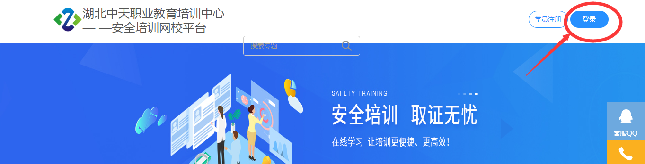

2.学习
学员登录平台在“我的专题”页面可直接进行学习、模拟考试和练习。
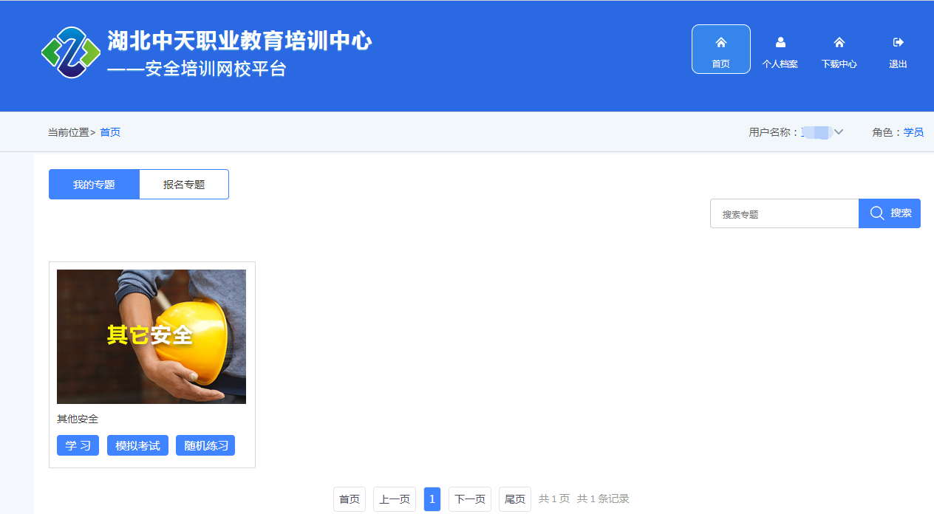
- 点击“学习”按钮，进入专题学习页面
- 点击“模拟考试”按钮，直接进入本专题的模拟考试页面（随机抽取本专题题库中一定数量的题目）
- 点击“随机练习”按钮，直接进入本专题的随机练习页面（随机抽取本专题题库中的100道题目）

3.学习页面（学习课程时请勿拉动播放进度条）
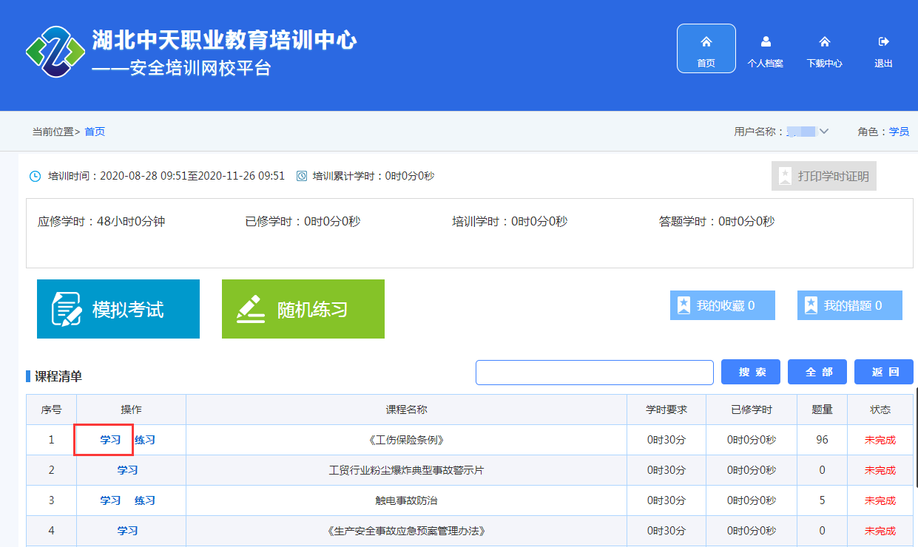
培训时间：显示学员在某一专题里的学习开始时间和截止时间。
培训累计学时：学员在某一专题里的累计学时（新办达到48学时以上）。
打印学时证明：学员学习达到一定的条件后可导出学时证明打印。
模拟考试：点击模拟考试按钮进入专题的模拟考试页面，每次随机抽取一定数量的试题，模拟考试不限次数。
随机练习：点击随机练习按钮进入专题的随机练习页面，每次随机抽取50题。
我的收藏：学员在练习答题过程中收藏的题目，可对收藏的题目进行集中练习。
我的错题：学员在练习答题过程中做错的题目，可对错题进行集中练习。

4.在线考试（新办达到48学时及以上方能参加考试）
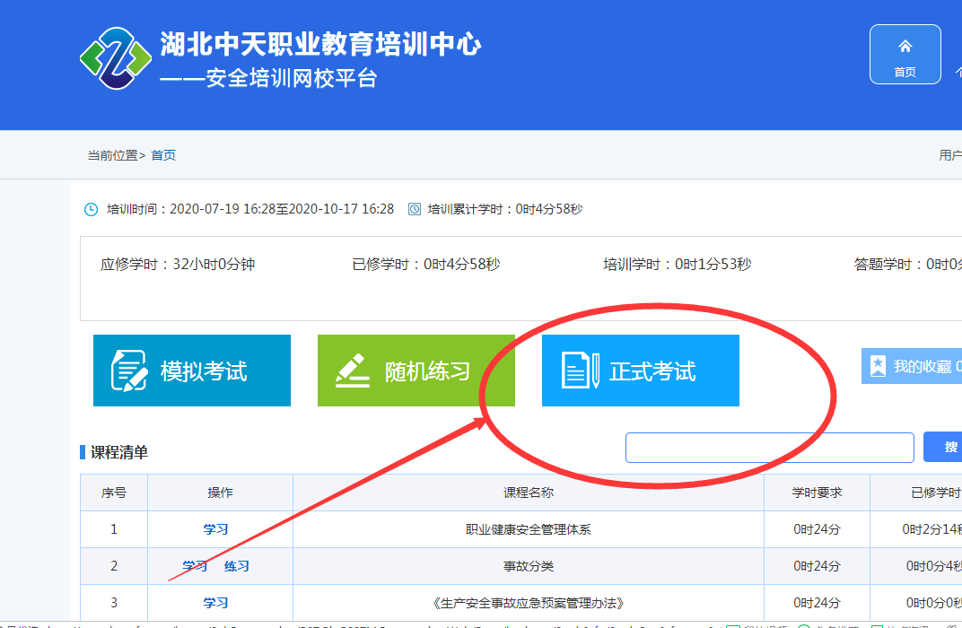
备注：考试总分100分，60分及格，初次考试未通过，有一次补考的机会。

5.修改密码（学员可通过此功能修改自己的登录密码）
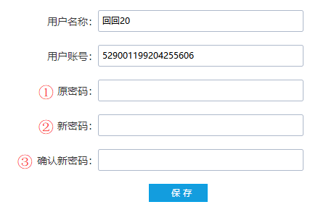
①原密码：输入原始的密码
②新密码：输入新的密码
③确认新密码：再次输入新的密码

6.下载&安装（手机端）
学员如需手机登陆，可使用手机QQ、微信等扫一扫进入下载导航页面（如图1），在线登陆学习即可。



大家如果对在线学习操作步骤有任何疑问，欢迎联系我们湖北中天职业教育培训中心培训部进行咨询。
联系电话：027-87506322
客服QQ：1241688126
工作时间：工作日上午8:30-12:00，下午14:00-17:30。
办公地址：武汉市洪山区书城路文秀街8号天宇创意大厦4楼

